В муниципальном образовании «Карсунский район»» стартовала седьмая неделя региональной акции «Развитие финансовой грамотности и налоговой культуры в Ульяновской области».

Пятый день 29.07.2022 года региональной акции посвящен детям школьного возраста, воспитанникам детских домов, учащихся общеобразовательных учреждений, учащихся средних и высших образовательных учреждений. Специалистами Большепоселковского сельского дома культуры была проведена беседа с детьми и подростками на тему: «История одной копилки».
МКОУ Сосновская средняя школа провела онлайн-мероприятие позновательного характера игра -квест на тему: «Копейка рубль бережет». Ребята работали индивидуально, так как каждый работал со своего телефона или компьютера. Всем ребятам понравилось данное мероприятие, и остались довольны своими результатами.
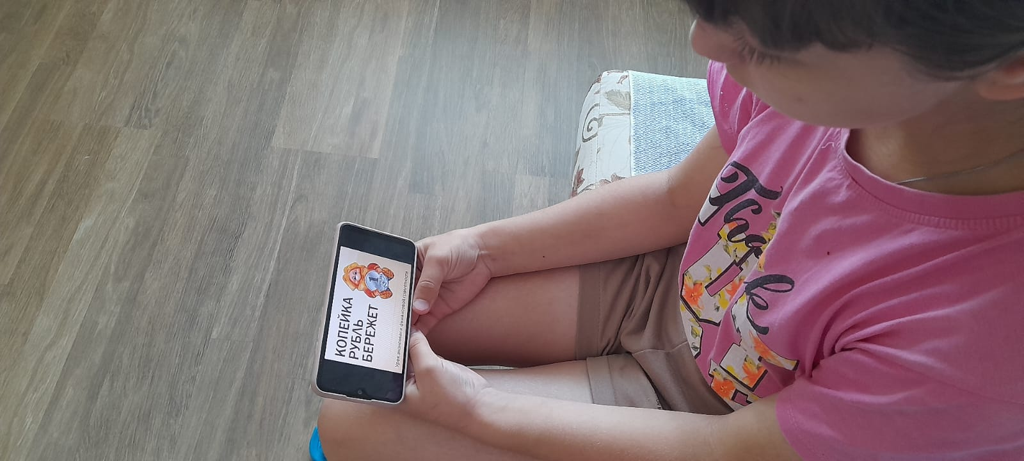

МКОУ Языковская средняя школа провела конкурс рисунков с учащими на тему: «Финансовый мир глазами детей».

В МКОУ Карсунской средней школы им.Д.Н. просматривали обучающий мультфильм с учащимися 1-4 классов на тему «Азбука финансовой грамотности». Внеклассное мероприятие «Сказка о деньгах».

В МКОУ Вальдиватская средняя школа им.Г.А.Жукова была проведена игра с учащимися на тему: «Как устроен мир».

В МКОУ Теньковская средняя школа была проведена интерактивная игра на тему: «Загадочный мир финансов».

МБОУ Таволжанская основная школа им.Н.А. Котельникова была проведена игра для учащихся на тему: «Финансовый ребус».
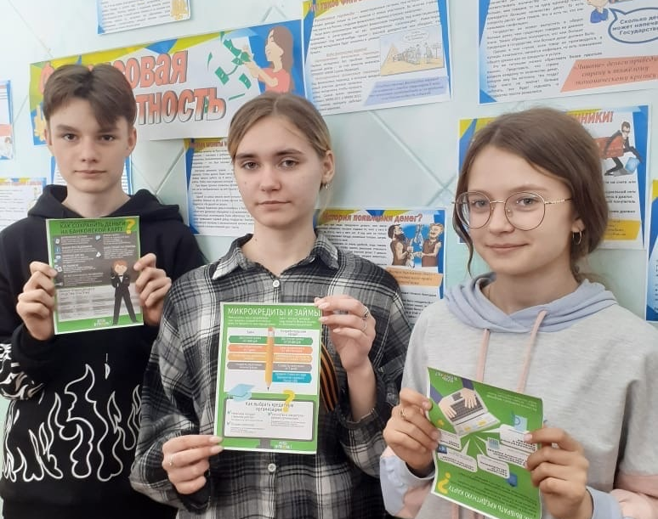

В МКОУ Краснополковской основной школе выполнялись задания ориентированных на решение реальных проблем, по плану подготовки к ОГЭ по обществознанию, ситуация в сфере финансов, которая может сложиться у выпускников.

